**Ch1 认识Linux系统**

**内核的版本，怎么命名的，什么是发行版，有哪些常见的发行版**

Linux的版本号分为两部分,即内核版本与发行版本。

内核版本号由3个数字组成:r.x.y。

r:目前发布的内核主版本。

x:偶数表示稳定版本;奇数表示开发版本。

y:错误修补的次数。

发行版本

一些组织和厂家,将Linux系统的内核、应用软件和文档包装起来,并提供一些系统安装界面、系统配置设定管理工具,就构成了 Linux发行版本 。

相对于Linux操作系统内核版本，各发布厂商发行版本的版本号各不相同，与Linux系统内核的版本号是相对独立的。

主流发行版：

Mandriva、Red Hat、SUSE、Debian、Ubuntu、Red Flag

**Ch2 Fedora 17系统的安装和删除**

**分区方案好好看看，最少有几个分区，简单的分区方案，合理的分区方案，每一个分区是干什么的**

1.分区命名方案

Linux系统使用字母和数字的组合来指代硬盘分区

Linux系统使用一种更加灵活的命名方案, 该命名方案是基于文件的,文件名的格式为 /dev/xxyN,

/dev/:这是Linux系统下所有设备文件所在的目录名。

xx:分区名的前两个字母表示分区所在设备的类型,通常是hd(IDE硬盘)或sd(SCSI硬盘)。

y:这个字母表示分区所在的设备。

N:最后的数字N代表分区。

/dev/sda1 /dev/sda2

2．分区方案

(1)最简单的分区方案（至少需要的分区）

SWAP分区:即交换分区,建议大小是物理内存的1~2倍。

/分区:建议大小在10GB以上。

使用以上的分区方案,所有的数据都放在/分区上,对于系统来说不安全,数据不容易备份。

(2)合理的分区方案。6个，注意SWAP没有/且是大写

/boot分区:用来存放与Linux系统启动有关的程序,比如启动引导装载程序等,建议大小为100MB。

/usr分区:用来存放Linux系统中的应用程序,其相关数据较多,建议大于9GB。

/var分区:用来存放Linux系统中经常变化的数据以及日志文件,建议大小为1GB。

/分区:Linux系统的根目录,所有的目录都挂在这个目录下面,建议大小为2GB。

SWAP分区:交换分区，实现虚拟内存,建议大小是物理内存的1~2倍。

/home分区:存放普通用户的数据,是普通用户的宿主目录,建议大小为剩下的空间。

**root的提示符、普通用户的提示符**

普通用户： $

root用户： #

**切换为root用户：**su root

切换到普通用户it：su – it

普通用户执行root用户才能的操作：sudo 操作

**Ch3 走进Linux图形界面**

**两种界面：图形化界面、字符界面**

**登录 关机 重启命令**

如果需要以超级管理员（root）身份登录系统进行管理，在登录提示后输入用户名为“root”，按“回车”键后，在口令提示中输入安装时设置的根口令，然后按“回车”键即可。

在切断计算机电源之前必须首先关闭 Fedora 17系统。不执行关闭Fedora 17系统就 直接切断计算机的电源,会导致未存盘数据的丢失或者系统的损害。

**系统日志保存在哪个目录下**

一般保存在/var/log目录下

**终端的命名tty pty pts**

tty：终端设备的统称

pty：虚拟终端

pts：pty的实现方式，与ptmx配合使用实现pty

**Ch4 Linux字符界面操作 重点！**

**进入命令行的方式**

字符界面、图形界面下的终端以及虚拟控制台

**虚拟控制台的切换**

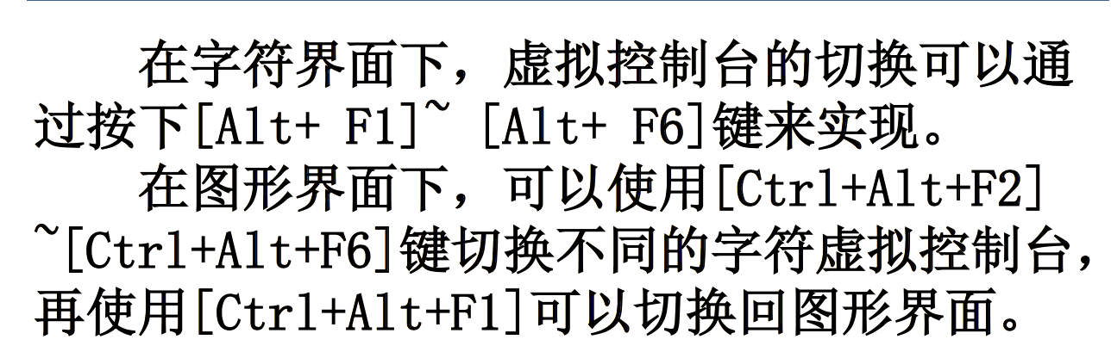

**系统关机/重启：shutdown halt reboot init**

shutdown：安全地关闭系统

shutdown [选项] [时间] [警告信息]

shutdown -h now 立即关闭系统

shutdown -h 45定时45分钟后关闭系统

shutdown -r now重新启动系统,并发出警告信息

halt：引发主机关闭系统=调用 “shutdown —h”命令执行关闭系统

[root@PC-LINUX ~]# halt

reboot：引发主机重启,参数与“halt”相似。

[root@PC-LINUX ~]# reboot

init：“init”命令是所有进程的祖先,它的进程号始终为“1”,所以发送“TERM”信号给 “init”会终止所有的用户进程和守护进程等。 “init” 定义了7个运行级别,其中“init 0”为关闭系统,“init 6”为重启，通过init可以完成不同运行级别之间的切换

shutdown和init都是既可以关机又可以重启：

shutdown –h now和init 0用于关机 + halt

shutdown –r now和init 6用户重启 + reboot

**运行级别 0～6 要很清楚，3字符、5图形、0关机、6重启**

Linux运行级别有如下7种：

0:停止运行,所有进程中止,关闭系统。

1:单用户模式,用于维护系统,只有少数进程运行。

2:多用户模式,除了NFS服务没有启动外,其他和运行级别3一样。

3:完整的多用户模式,进入Linux系统的字符界面。

4:没有使用(可由用户定义)。

5:完整的多用户模式(带有基于X Window的图形界面)。

6:重新引导计算机。

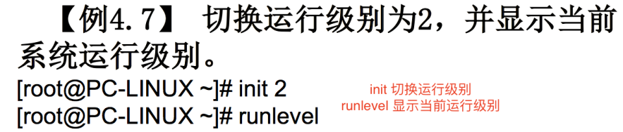

**man帮助命令**

man是一种显示Unix/Linux在线手册的命令。可以用来查看命令、函数或文件的帮助手册,另外它还可以显示一些gzip压缩格式的文件。

man命令格式化并显示在线的手册页。

help使用help命令可以查找Shell命令的用法

查看mkdir命令帮助：[root@PC-LINUX ~]# mkdir --help

（注意help前有两条-）

whereis命令可以查找命令所在的位置

**Shell里技巧性的**

**命令行自动补全**

输入第一个之后按下Tab键

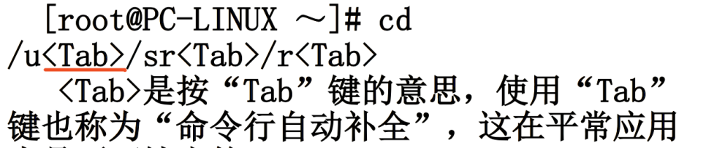

**光标上翻下翻**

[Ctrl+k]:删除从光标到行尾的部分。

[Ctrl+u]:删除从光标到行首的部分。

[Alt+d]:删除从光标到当前单词结尾的部分。

[Ctrl+w]:删除从光标到当前单词开头的部分。

[Ctrl+a]:将光标移到行首。

[Ctrl+e]:将光标移到行尾。

[Alt+a]:将光标移到当前单词头部。

[Alt+e]:将光标移到当前单词尾部。

[Ctrl+y]:插入最近删除的单词。

[!$]:重复前一个命令最后的参数。

**一行上执行多个命令**

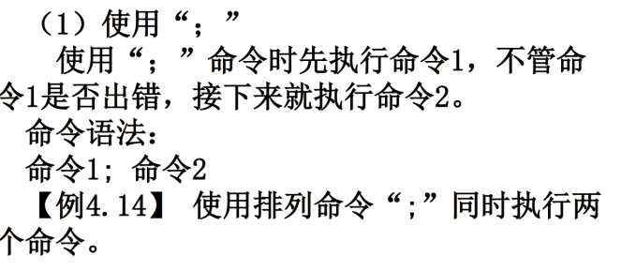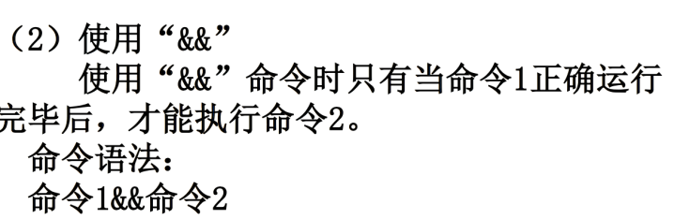

**管道，管道什么意思，管道有什么作用，具体怎么使用**

管道可以通过组合许多小程序共同完成复杂的任务，可以将某个命令的输出信息当作某个命令的输入，由管道符号“|”来标识。



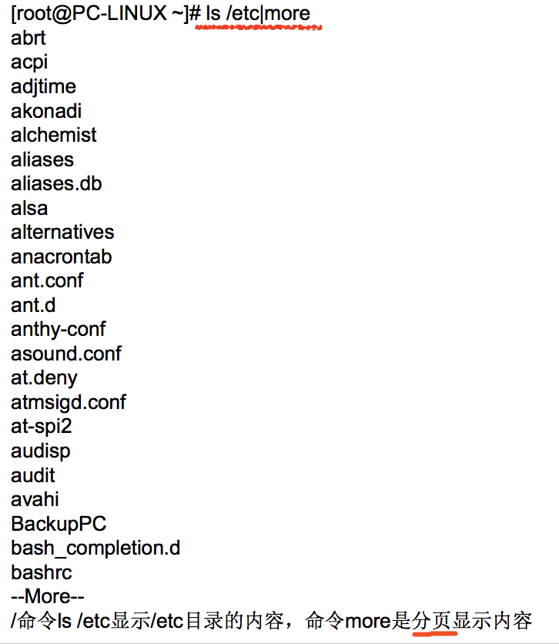|

more之后就可以分页显示上一个命令的输出

**vi （编辑的是ASCII文本）**

**三种模式，三种模式之间的转换及命令**

vi编辑器有3种基本工作模式,分别是命令行模式、插入模式和末行模式。

当在Shell提示符下输入“vi文件名”之后就进入了命令行模式,在命令行模式下是不能输入任何数据的。

在命令行模式下输入文本插入命令就可以进入插入模式,这时候就可以开始输入文字了。

从插入模式切换为命令行模式只需按“Esc”键。

在命令行模式下,按转义命令冒号键“:”可以进入末行模式。

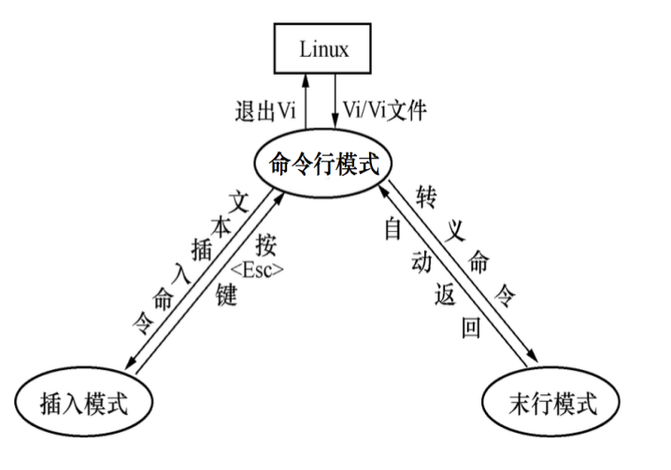

命令行模式：控制屏幕光标的移动，字符、字或行的删除，移动、复制某区域及进入插入模式，或者到末行模式

注：下面操作都是只能在命令行模式下控制，在输入模式下会变成输入

【屏幕光标的移动】

h j k l分别对应：左 下 上 右

Ctrl + b f u d 分别对应：

屏幕向前移动一页、向后移动一页、向前移动半页、向后移动半页

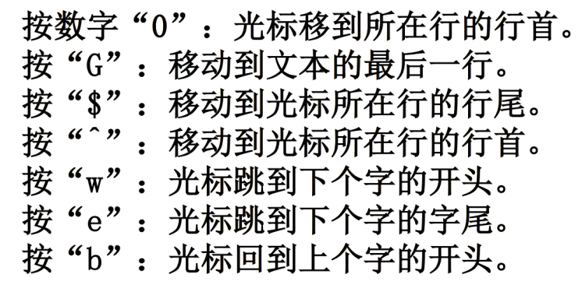

注：0和^的效果是一样的，都是所在行的行首；$是在行尾

【字符、字或行的删除】

X 删除光标所在位置前面一个字符 x 删除光标所在位置的一个字符

nX 例20X，删除光标所在位置前面20个字符

nx 例6x，删除光标所在位置开始的6个字符

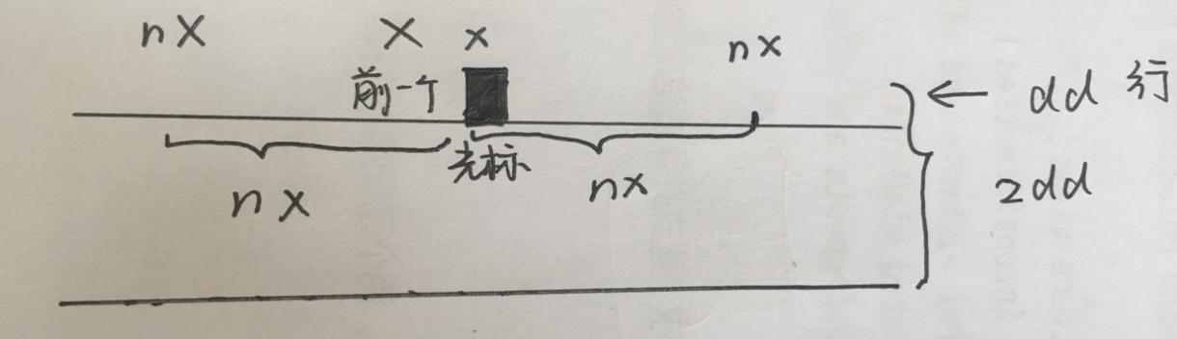

【复制某区域】

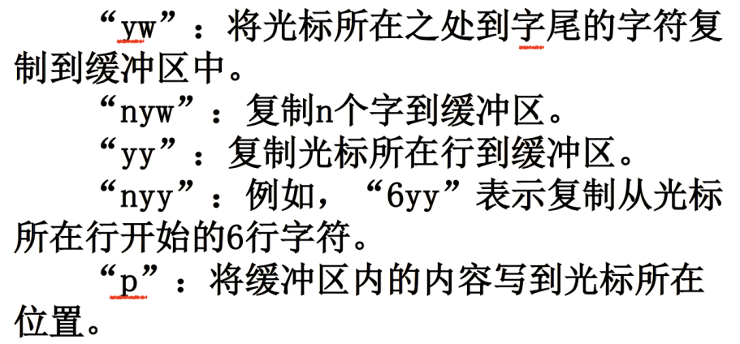

复制：y，以字为单位

【替换操作】

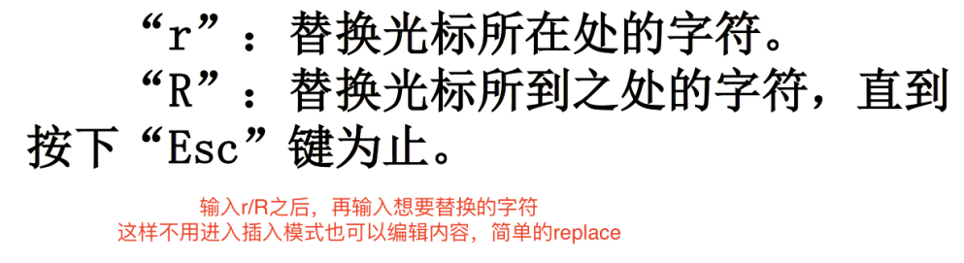

【撤销上一次操作】u，多次u，多次撤销

【跳至指定的行】

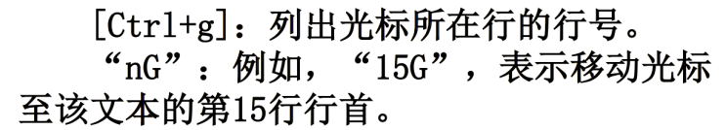

第一个g小写，第二个行后的G大写

【退出】

存盘退出：ZZ

不存盘退出：ZQ

【进入插入模式】

(仍然必须在命令行模式下，输入下面操作，光标移到这些位置，然后进入插入模式，从这些位置开始可以被编辑)

I行首 i光标当前位置 A行末 a光标下一个位置

O 光标上一行插入一行 o 光标下一行插入一行，从行首开始输

S 删除光标所在行 s 删除光标位置的一个字符

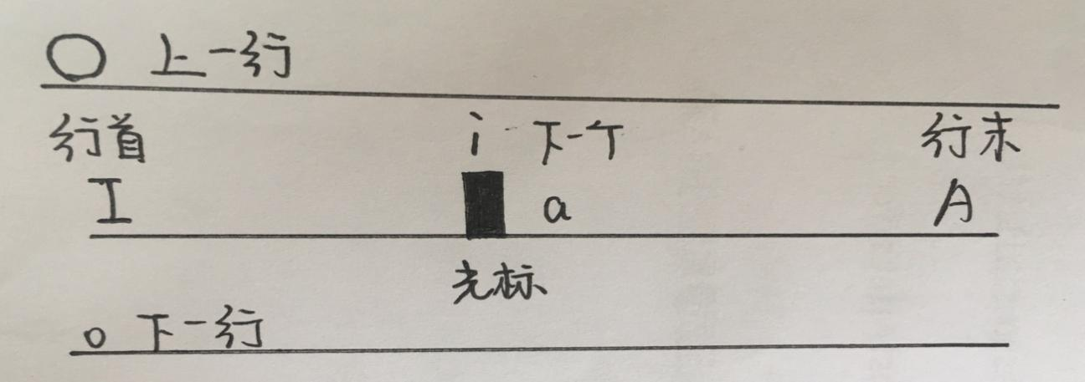

S和dd的区别是，dd只删，S删完之后进入插入模式

【进入末行模式】

确保先按“ESC”进入命令行模式，再按“：”进入末行模式

末行模式：将文件保存或退出编辑器，也可以设置编辑环境，如寻找字符串、列出行号等。

【保存文件】

“w”:在冒号后输入字母“w”就可以将文件保存起来。

离开vi编辑器操作如下。

“q”:按“q”即退出vi,如果无法离开vi,可以在“q”后跟一个“!”强制符离开vi。

“wq”:一般建议离开时,搭配“w”一起使用,这样在退出的时候还可以保存文件。

**Ch5 文件和目录**

**常见的文件类型**

普通文件：文件属性符号 - 图像工具、文档工具、归档工具

目录文件：文件属性符号 d

设备文件：/dev目录下的设备文件

字符设备文件：文件属性符号 c 接收字符流，打印机和终端

块设备文件： 文件属性符号 b 随机读写，如磁盘

管道文件/FIFO文件：文件属性符号p 一头流入，从另一头流出

链接连接文件：

软连接ln –s file1/dir file2 建立，file2的ls –l时第一个是l，file1/dir属性不变，file2中包含了file1的路径

硬链接 ln file1 file2建立，file1和file2的ls -l 文件硬链接数均大于1，但是属性仍然不变

**常见目录，干什么的，常见的说出7、8个**

**根目录 /**

1./home 2./root 3./bin 4./sbin 5./dev 6./lib 7./tmp 8./mnt

9./boot 10./proc 11./opt 12./media 13./selinux 14./var 15./etc 16./usr 17./lost+found 18./srv

/home 用户目录的宿主目录，存放普通用户的数据

/root root用户的主目录，存放root用户的数据

/bin 存放普通的可执行命令

/sbin 存放root使用的系统管理程序

/dev 设备文件保存目录

/lib 系统库保存目录

/tmp 临时文件目录

/mnt /media 临时挂载其它文件系统系统挂载目录 /mnt挂U盘 临时挂载 /media挂光盘

/boot：启动目录，用来存放与Linux系统启动有关的程序

/proc：虚拟目录，系统内存映射

/opt：可选程序的安装目录

/var 存放经常变化的数据以及日志文件

/etc 配置文件保存目录

/usr 用来存放Linux系统中的应用程序

lost+found 存修复或损坏的文件

**文件和目录操作**

**见整理**

**硬链接软链接**

(1)软链接文件

软链接又称为符号链接,这个文件包含了另一个文件/目录的路径名。   
用“ls -l”命令查看某个文件的属性,可以看到有类似“lrwxrwxrwx”的属性符号,其属性第一个符号是“l”,这样的文件在 Linux系统中就是软链接文件。

(2)硬链接文件

硬链接是一个指针,指向文件索引节点,系统并不为它重新分配inode。可以用ln命令来建立硬链接。硬链接节省空间,也是Linux 系统整合文件系统的传统方式。

硬链接文件有两个限制:

1)不允许给目录创建硬链接;(但是软连接中可以为一个目录创建一个快捷方式)

2)只有在同一文件系统中的文件之间才能创建链接。

硬链接和软链接的区别

硬链接记录的是目标的inode,软链接记录的是目标的路径。

软链接就像是快捷方式,而硬链接就像是备份。

软链接可以做跨分区的链接,而硬链接由于inode的缘故,只能在本分区中做链接。所以,软链接的使用频率要高得多。

**Ch6 Linux常用操作命令**

**文本显示和处理命令**

**命令（每一个）都要知道干什么的，有什么区别，常见的有哪些至少要讲出3、4个，比如要看文件的最后10行就不能用head，看一个超大文件也不能用head**

cat命令可以显示文本文件内容,或把几个文件内容附加到另一个文件中。

more命令可以分页显示文本文件的内容。

less命令可以回卷显示文本文件的内容。

head命令可以显示指定文件的前若干行文件内容。

tail命令可以查看文件的末尾数据。

sort命令可以对文件中的数据进行排序,并将结果显示在标准输出上。

sort –r 倒序排序

uniq命令将重复行从输出文件中删除

cut命令可以从文件的每行中显示出选定的字节、字符或字段。

comm命令可以比较两个已排过序的文件,并将其结果显示出来。

diff命令可以逐行比较两个文本文件,列出其不同之处。它比comm命令完成更复杂的检查。它对给出的文件进行系统的检查,并显示出两个文件中所有不同的行,不要求事先对文件进行排序。

（comm是只要两个文件都包含了，就是相同的，而diff必须在同一行才相同，并且comm要排序，diff不需要）

**文件和命令查找命令**

**搜索grep、find什么时候用，find查文件系统**

grep命令可以查找文件中符合条件的字符串。

find命令可以将文件系统中符合条件的文件或目录列出来,可以指定文件的名称、类别、时间、大小以及权限等不同信息的组合,只有完全相符的文件才会被列出来。

locate命令用于在数据库中查找文件。比find命令的搜索速度快,它需要一个数据库,这个数据库由每天的例行工作(crontab)程序来建立。当建立好这个数据库后,就可以方便地搜寻所需文件了。

whereis命令可以查找指定文件、命令和手册页的位置。

（与man比较：显示文件、命令、函数的手册页内容）

file命令可以查询指定文件的文件类型。

whatis [命令]可以查询指定命令的功能。

which [命令]可以显示可执行命令的路径和它的别名。

uname：显示计算机及操作系统相关信息

uname –r //显示系统内核版本

uname –n //显示计算机主机名

uname –m //显示计算机硬件类型

uname –a //显示全部信息

hostname：显示或修改计算机主机名

dmesg：显示计算机开机信息

cal：显示日历信息

date：显示和设置系统日期和时间

**信息echo显示字符串**

echo命令可以在计算机显示器上显示一段文字,一般起到一个提示的作用。

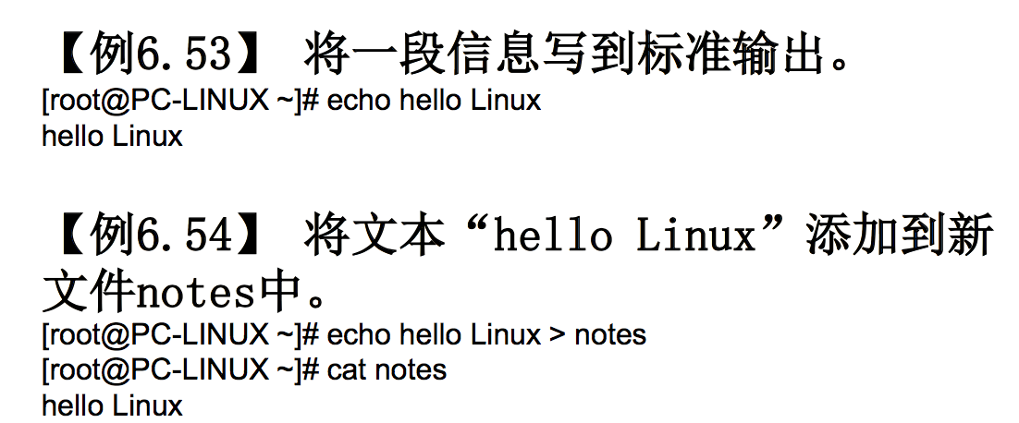

注意echo后面没有任何东西，输出所有跟在echo后的内容

grep匹配条件里有’’

mesg：设置其他用户发送信息的权限

wall：对全部已登录用户发送信息

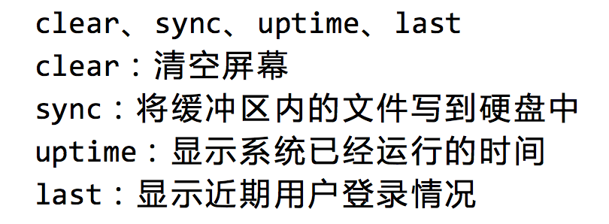

**write：向用户发送消息**

**clear：清除计算机屏幕上信息**

**sync：将缓冲区内的文件写到硬盘中**

**uptime：显示系统已经运行的时间**

**last：显示近期用户登录情况**

**Ch7 Shell编程**

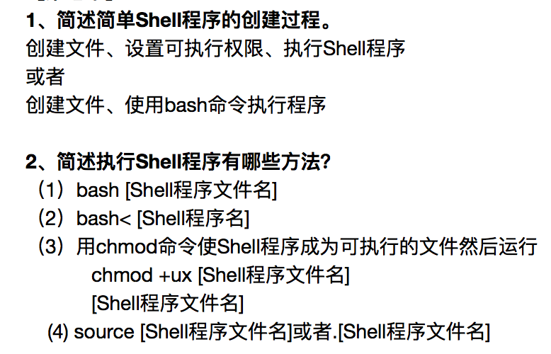

source命令和shell scripts的区别是，source在当前bash环境下执行命令，而scripts是启动一个子shell来执行命令。这样如果把环境变量的设置命令写进scripts中，就只会影响子shell，无法改变当前的bash，所以通过文件设置环境变量时，要用source命令

**Ch8 用户和组群账号管理**

**用户分为哪几种类型**

在Linux系统中主要有root用户、虚拟用户和普通用户这3类用户。

通过UID来标识。

root用户也被称为超级管理用户。

虚拟用户是内置用户，不具备登录系统的能力，但却是系统运行不可缺少的用户 bin，daemon，adm，ftp，mail

普通用户：只能操作自己目录内的文件

**涉及文件，常用文件的每一行**

/etc/passwd是系统识别用户的一个文件,Linux系统中所有的用户都记录在该文件中。

一行有7个段位，每个段位冒号分隔。分别是

用户名：口令：用户标识号：组群标识号：用户名全称：主目录：登录Shell

用户标识号UID而不是用户名，确定了用户权限；UID和GID都是唯一的，UID=0 root；用户名全称指用户名描述，可以不设置；登录Shell指用户使用的Shell类型 UID 0~6000

/etc/shadow文件是/etc/passwd文件的影子文件,两个文件是对应互补的。

内容包括用户及加密的口令及其他/etc/passwd不能包括的信息，比如用户账号的有限期限等。

一行有9个段位

用户名：加密口令：用户最后一次更改口令的日期：口令允许更换前的天数：口令需要更换的天数：口令更换前警告的天数：账户被取消激活前的天数：用户账户过期日期：保留字段

/etc/group文件是用户组群的配置文件

内容包括用户和用户组群,并且能显示出用户是归属哪个用户组群或哪几个用户组群。

组群名：组群口令：组群标识号：组群成员

GID为0的组群是root组群；GID从1000开始，预留1000个

/etc/gshadow是/etc/group的加密文件,这两个文件是对应互补的。

组群名：组群口令：组群管理者：组群成员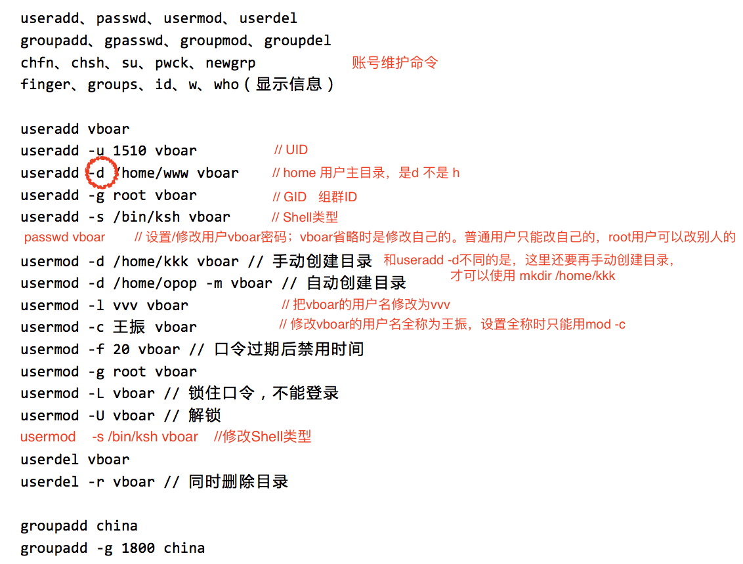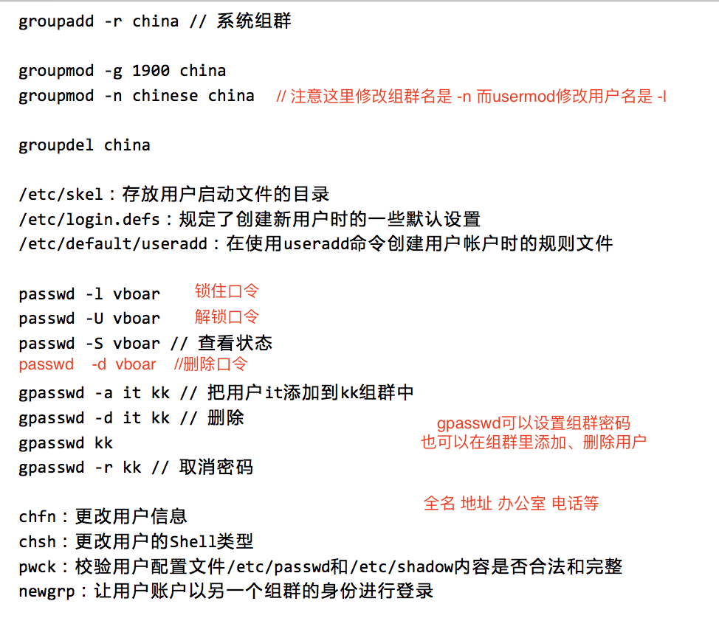

账户信息显示：

finger命令可以显示用户账户的信息。

groups命令可以显示指定用户账户的组群成员身份。

id命令可以显示用户的ID以及该用户所属组群的GID。

w命令可以详细查询已登录当前计算机的用户。

who命令可以显示已登录当前计算机用户的简单信息。

**Ch9 磁盘和文件系统管理**

**分区 重点！**

硬盘分区一共有3种:主分区、扩展分区和逻辑分区。

Linux系统使用fdsik命令能将磁盘划分成为若干个区,同时也能为每个分区指定分区的文件系统。

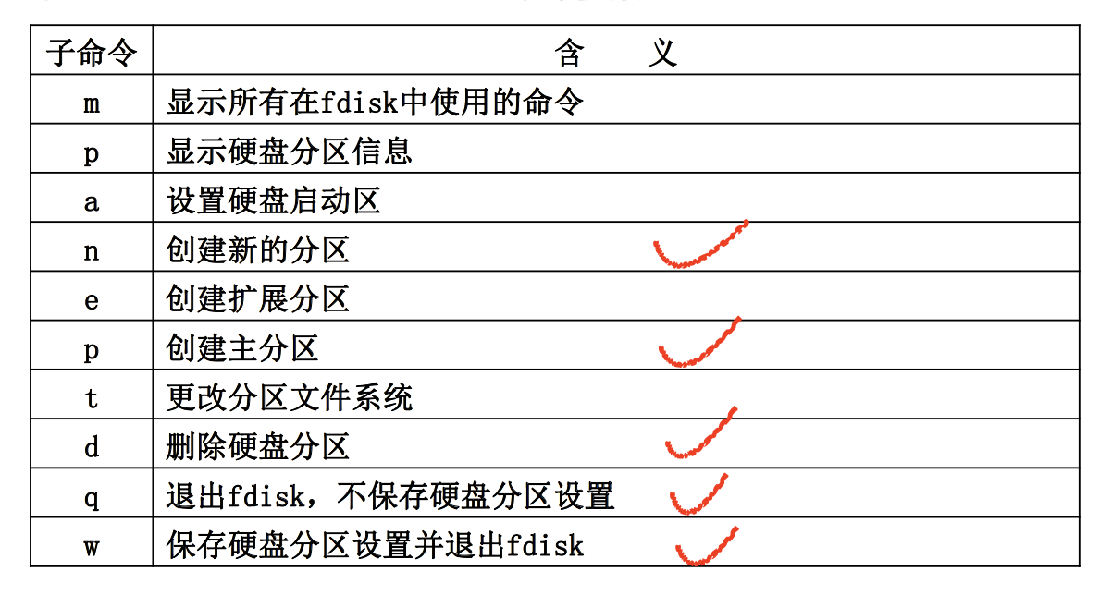

分区的命名

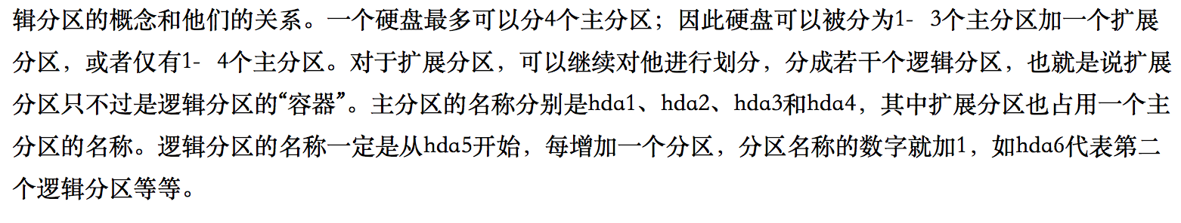

硬盘类型用sd/hd表示，硬盘名顺序通过abc，分区用1234表示，主分区为1~4中的一段，扩展分区为2~4分区之间的剩余。逻辑分区是在扩展分区的再分，命名从5开始

**文件系统**

**Linux系统最常用的几种文件系统**

1.ext3

2.ext4

3.JFS

4.ReiserFS

5.XFS

**创建文件系统整个过程，挂载卸载文件系统命令，自动挂载**

(1)使用fdisk命令在硬盘上创建分区。

(2)使用mkfs命令在分区上创建文件系统。

(3)使用mount命令挂载文件系统,或修改/etc/fstab文件使得开机自动挂载文件系统。

(4)使用umount卸载文件系统。

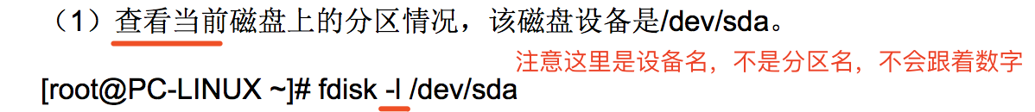或者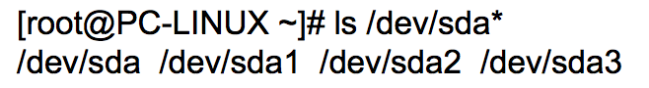

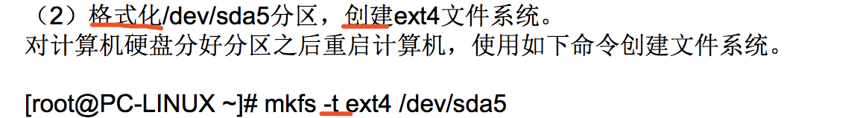或者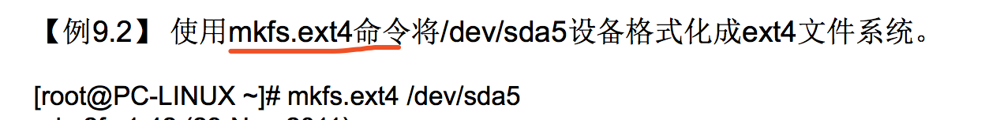

（3）mount命令可以将某个分区、光盘、软盘或是U盘挂载到Linux系统的目录下。

命令语法:  
mount [选项][设备名称][挂载点]

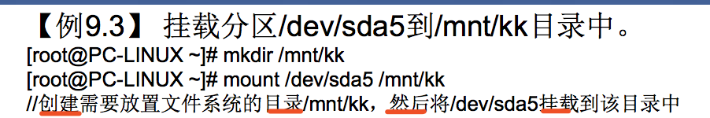

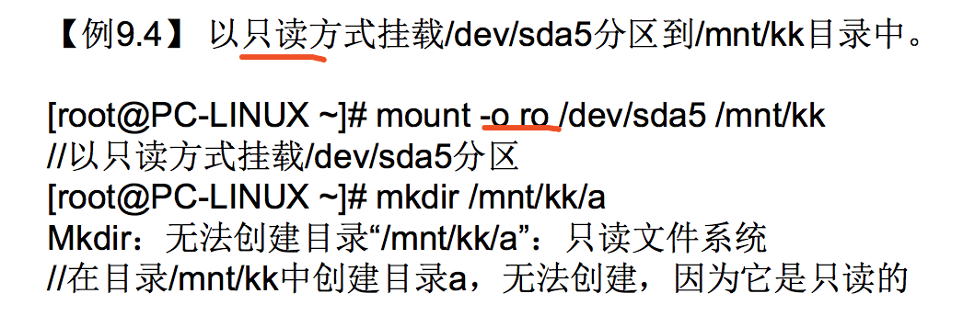

umount命令可以将某个分区、光盘、软盘或是U盘进行卸载。

命令语法:

umount [选项][-t <文件系统类型>][文件系统]

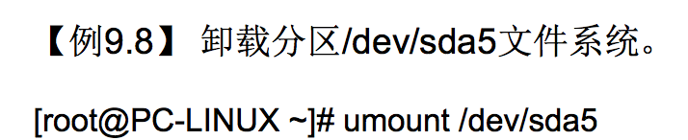

查看分区挂载情况：

df

mount –s

cat /etc/mtab

自动挂载：

/etc/fstab是一个配置文件，它包含了所有分区以及存储设备的信息。

root用户才可以编辑该文件。

可以通过修改/etc/fstab文件实现开机自动挂载文件系统。

各段含义：



1、设备名或设备UUID号 2、挂载点 3、文件系统格式

4、挂载参数 5、转储选项 6、文件系统检查选项

**权限设置，有选择题，重点！权限针对哪三种用户，修改时用什么命令，用户和组。**

通过设定权限可以限制或允许以下3种用户访问:

文件的所有者、

文件所有者所在组的同组用户、

系统中的其他用户。

在Linux系统中，每种用户都有对文件或目录的读取、写入和执行权限。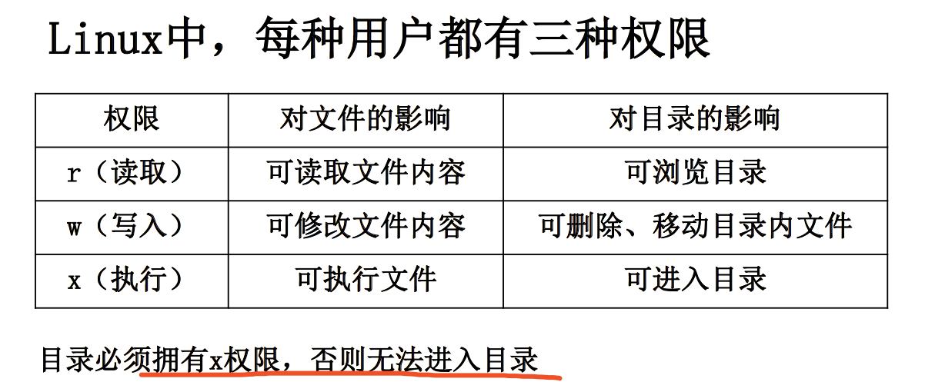

所以目录中，x是首要的，然后才能浏览、删除、移动目录内文件？

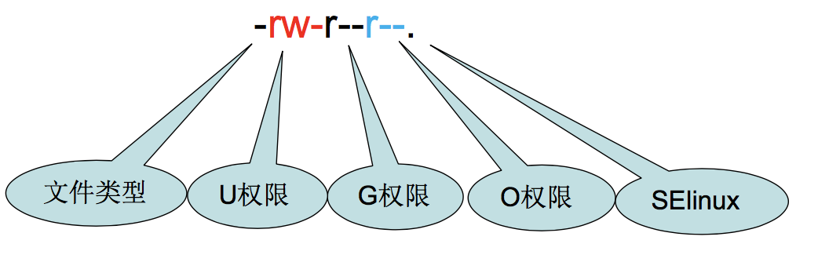

只有系统管理员和文件的所有者才可以更改文件或目录的权限,

更改文件或目录权限的方法一般有3种：

文件管理器更改权限、文字设定法、数字设定法

文字设定法

chmod [ugoa][+-=][rwx][文件或目录名]

u表示该文件的所有者,g表示与该文件的所有者属于同一个组的用户,o表示其他用户,a表示以上三者;

+表示增加指定权限,-表示取消指定权限,= 表示设定权限等于指定权限; r表示可读取,w表示可写入,x表示表示文件 可执行或目录可进入。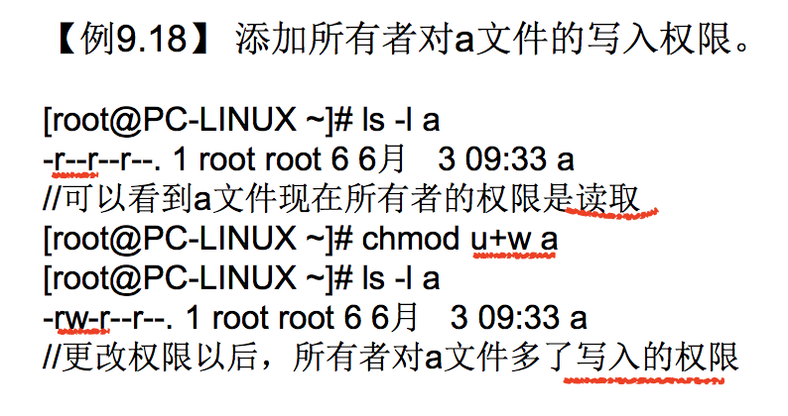

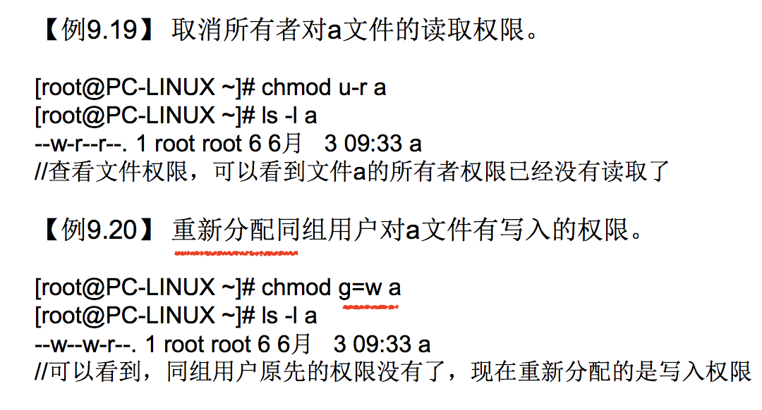

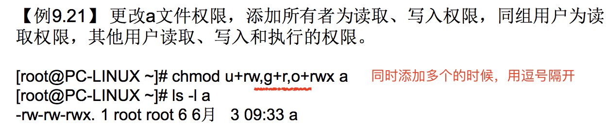

数字设定法

r w x - 对应数值 4读取权限 2写入权限 1可执行权限 0没有权限

一共三位，分别表示所有者、所在群组其它成员和其它用户的权限之和

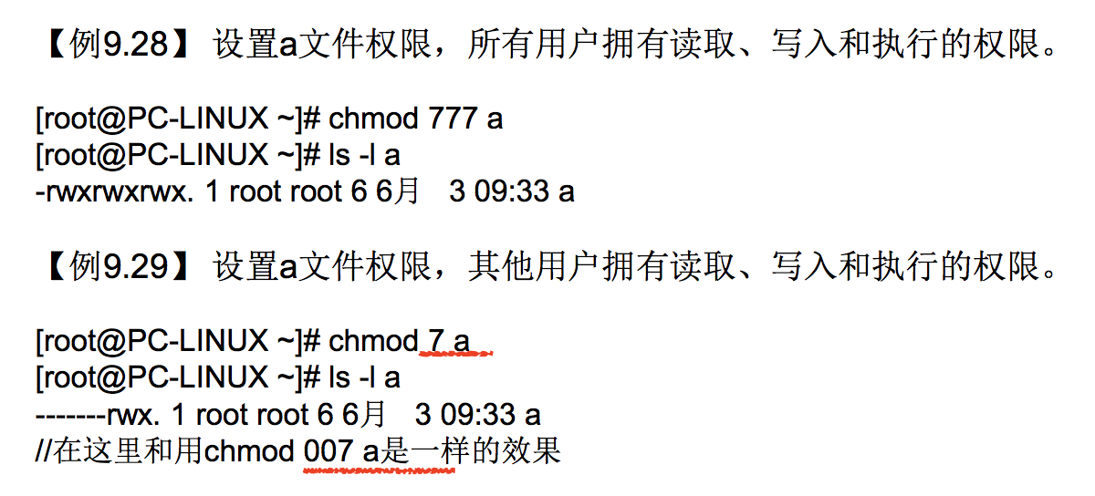

**所有权**

chown命令可以更改文件和目录的所有者和用户组

chgrp命令可以更改文件或目录所属的组

chgrp vboar a //更改文件a的用户组为vboar

ps. 系统规定新建文件默认是666权限，目录是777权限。新建文件权限=默认权限-umask权限，umask=022时，新建文件权限=666-022=644=-rw-r--r--，新建目录权限=777-022=755=drwxr-xr-x

**Ch10 Linux日常管理和维护**

**RPM常用选项：安装、删除、查询，考其中之一**

RPM软件包管理器是一种开放的软件包管理系统

五种基本操作：

安装、卸装、刷新、升级和查询

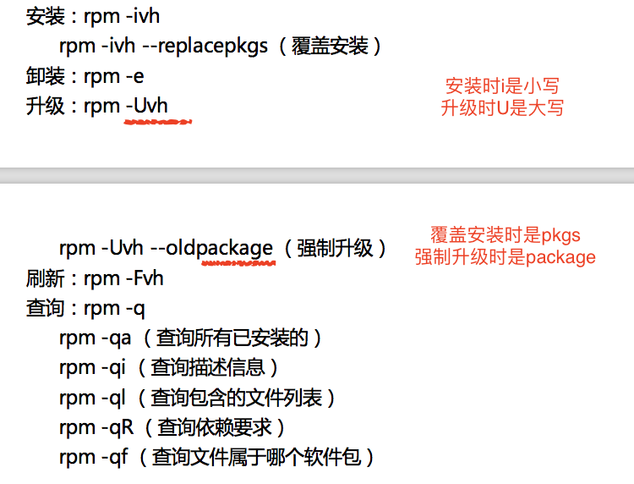

**tar命令，两组：创建压缩包，解压缩包，两种选项，每组下面各有4个字母**

使用tar命令可以将文件和目录进行打包或压缩以做备份用

打包是指将许多文件和目录变成一个总的文件  
压缩则是将一个大的文件通过一些压缩算法变成一个小文件

Linux系统中很多压缩程序只能针对一个文件进行压缩，这样当需要压缩一大堆文件时，就得先借助其他的工具将这一大堆文件先打成一个包，然后再用原来的压缩程序进行压缩。tar+gzip tar+bzip2

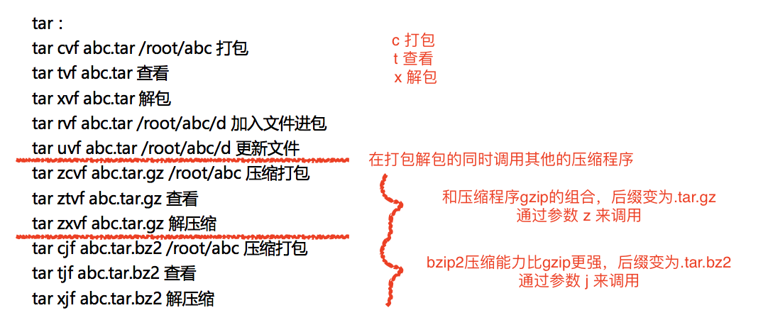

**进程**

Linux系统上所有运行的内容都可以称为进程。

进程是在自身的虚拟地址空间运行的一个单独的程序。

作业是一系列按一定顺序执行的命令。

三种进程：交互式进程、批处理进程、守护进程

**进程查看**

ps命令是最基本同时也是非常强大的进程查看命令。

使用该命令可以确定有哪些进程正在运行以及进程运行的状态、进程是否结束,进程有没有僵死,哪些进程占用了过多的资源等。

使用ps命令可以用于监控后台进程的工作情况。

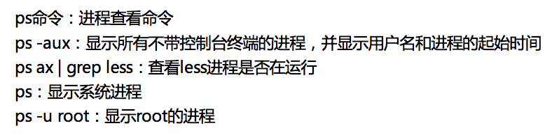

top命令：显示当前正运行的进程及重要信息,包括它们的内存和CPU用量。

**进程停止**

终止前台命令,[Ctrl+C]键

终止后台进程, kill命令

先用ps命令获得进程号，然后用kill命令终止

不能终止,可使用更有效的kill -9命令

kill -9 5975：强制杀死进程号为5975的进程

**进程启动**

两种途径：手工启动和调度启动

1.手工启动

(1)前台启动

(2)后台启动—在命令结尾加上一个 “&”号

2.调度启动

事先进行设置，根据用户要求自行启动。任务可以被配置在指定的时间、指定的日期或系统平均负载量低于指定的数量时自动运行

**进程挂起和恢复**

挂起：[Ctrl+Z]键

显示shell作业清单：jobs命令

恢复：fg命令将挂起的作业放回前台执行

bg命令将挂起的作业放回后台执行

**任务计划**

在固定的时间上触发某个作业,需要创建任务计划,按时执行该作业cron和at

cron命令被用来调度重复的任务

at命令被用来在指定时间内调度一次性的任务

1.cron实现自动化

（1）/etc/crontab文件实现

cron守护进程可在无需人工干预的情况下调度执行重复任务的守护进程

文件格式：分钟 小时 日期 月份 星期 执行的命令

（2）crontab命令实现

crontab [-u 用户名] –e //root用户创建或编辑crontab

crontab [-u 用户名] –l //root用户列出crontab文件

crontab [-u 用户名] –r //root用户删除crontab文件

crontab –e //普通用户创建或编辑crontab

crontab –l //普通用户列出crontab文件

crontab –r //普通用户删除crontab文件

crontab <filename> //恢复丢失的crontab文件

编辑和创建的命令是一样的。但是编辑时root用户多了一个用vi直接编辑/var/pool/cron/<username>文件的选择，普通用户是打不开的。

2.使用at实现自动化

△一旦一个作业被提交，at命令将会保留所有当前的环境变量，包括路径，该作业的所有输出都将以电子邮件的形式发送给用户。

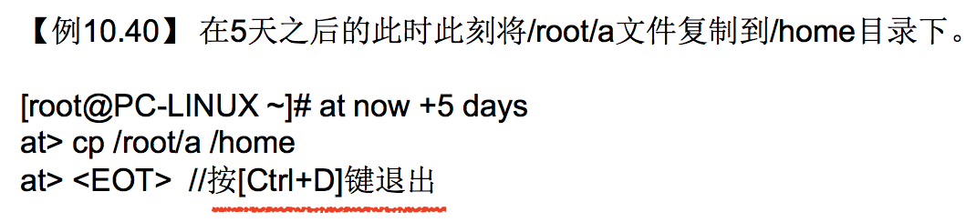

△ 和crontab一样，root用户可以通过/etc目录下的at.allow和at.deny文件来控制哪些用户可以使用at命令

**系统启动**

1. BIOS自检

计算机在接通电源之后首先由BIOS进行POST自检，然后依据BIOS内设置的引导顺序从硬盘、软盘或CDROM中读入引导块

1. 启动GRUB 2

GRUB 2 是引导加载程序，用于引导操作系统启动

1. 加载内核

加载内核映像到内存中

1. 执行systemd进程

systemd进程是系统所有进程的起点，内核在完成核内引导之后，即在本进程空间内加载systemd程序，它的进程号是1

5.执行/bin/login程序

login程序会提示使用者输入账号及密码，接着编码并确认密码的正确性，

如果账号与密码相符，则为使用者初始化环境，并将控制权交给shell，即

等待用户登录。

**Ch11 Linux网络基本配置**

**网络命令**

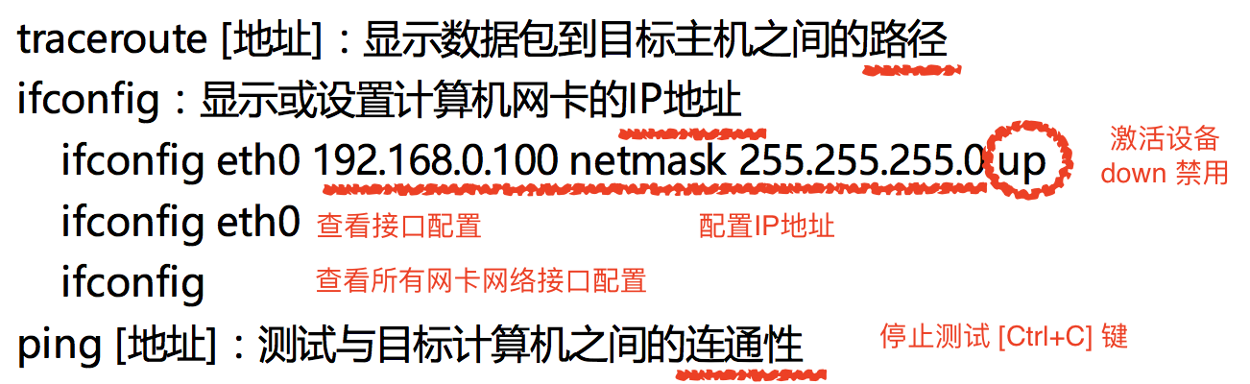

**netstat：显示**网络状态**信息**

arp：增加、删除和显示arp缓存

**tcpdump：**可以监视TCP/IP连接,并直接读取数据链路层的数据包头,可以指定哪些数据包被监视以及哪些控制要显示格式

**管理网络服务的3种方式（**启动或停止Linux系统服务）

1. ntsysv:基于文本的程序。

它允许为每个运行级别配置引导时要启动的服务。

对于独立服务而言,改变不会立即生效

1. systemctl命令

Fedora 17中新的管理服务的命令,用来替换chkconfig和service命令

1. chkconfig和service命令

允许在不同运行级别启动和关闭服务的命令行工具

service命令控制服务可以马上生效

chkconfig命令控制服务需要等计算机重新启动后才会生效

systemctl命令语法:  
systemctl 选项 [服务名].service

命令中各选项的含义如下。  
start:表示启动服务。  
stop:表示停止服务。

status:表示查看服务状态。

restart:表示重新启动服务。

reload:表示加载服务配置文件。

enable:表示开机自动启动服务。

disable:表示开机禁止启动服务。

is-enabled:表示查看服务是否开机自动启动。

list-units --type=service:显示所有已启动的服务。

**△ 提高Linux系统安全性的一些方法**

1.部署防火墙

2.关闭不用的服务和端口

3.严格禁止设置默认路由

4.口令管理  
5.分区管理

6.防范网络嗅探

7.完整的日志管理

8.使用安全工具软件

9.使用保留的IP地址

10.部署Linux防病毒软件

11.加强登录安全

12.安装补丁

**Ch12 linux网络服务器配置**

使用ssh命令允许用户在远程计算机上登录并执行相关命令

VNC，虚拟网络计算，可以用图形界面的方式连接到远程服务器，以达到远程控制

配置NFS服务器可以让客户端挂载服务器上的共享目录，可以很方便地实现在同一网络上的多个用户间共享目标

Apache软件可以在Linux系统上搭建Web服务器。

ssh、scp和sftp命令：

ssh：

ssh -l [用户名] [远程主机IP地址]

或ssh [用户名]@[远程主机IP地址]

scp：

把本地文件传输到远程主机：

scp [本地文件] [用户名@远程主机IP地址:/目标文件]

把远程文件传输到本地主机：

scp [用户名@远程主机IP地址:/源文件] [本地文件]

sftp：

sftp [用户名@远程主机IP地址]

字符界面配置NFS服务器

1. 在NFS服务器的主要配置文件/etc/exports中加一行：

[共享目录] [主机] (参数)

目录是要共享的目录；主机：限定哪些计算机可以访问。主机名或是该计算机的IP地址/使用通配符指定的域名/IP网络/Netgroups；参数如 rw,sync…

Apache服务器

配置文件是etc/httpd/conf/httpd.conf

systemctl start httpd .service //启动httpd服务

systemctl stop httpd .service //停止httpd服务

systemctl restart httpd .service //重启httpd服务

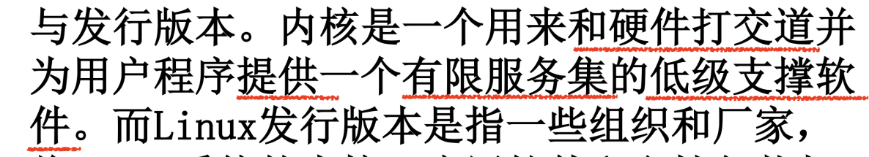

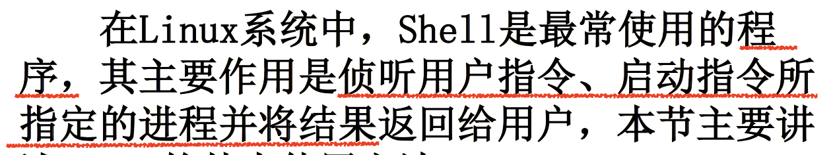

**目前流行的Shell有sh，csh，ksh，tcsh和bash等**

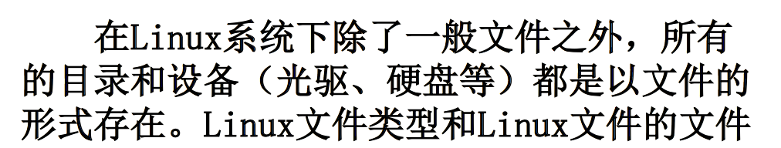 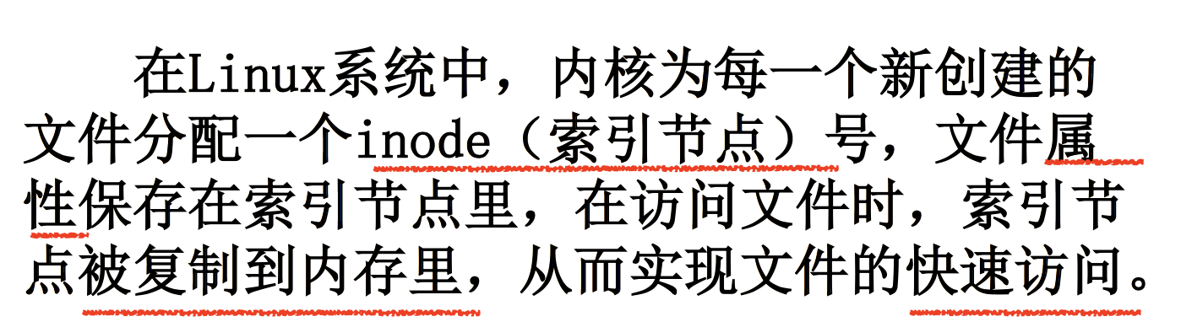

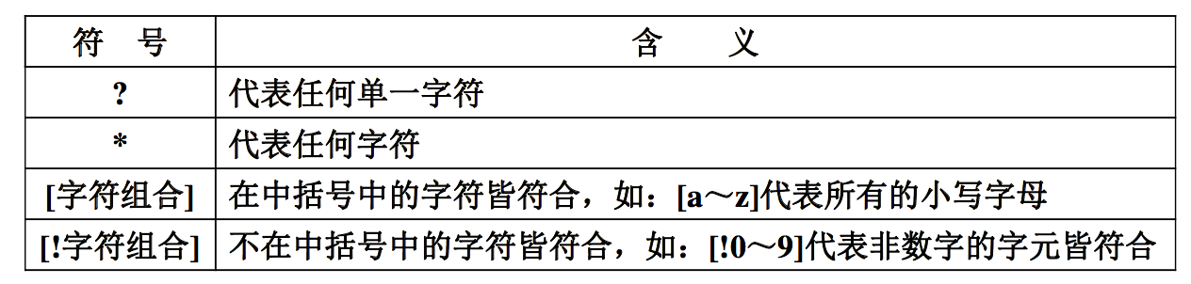

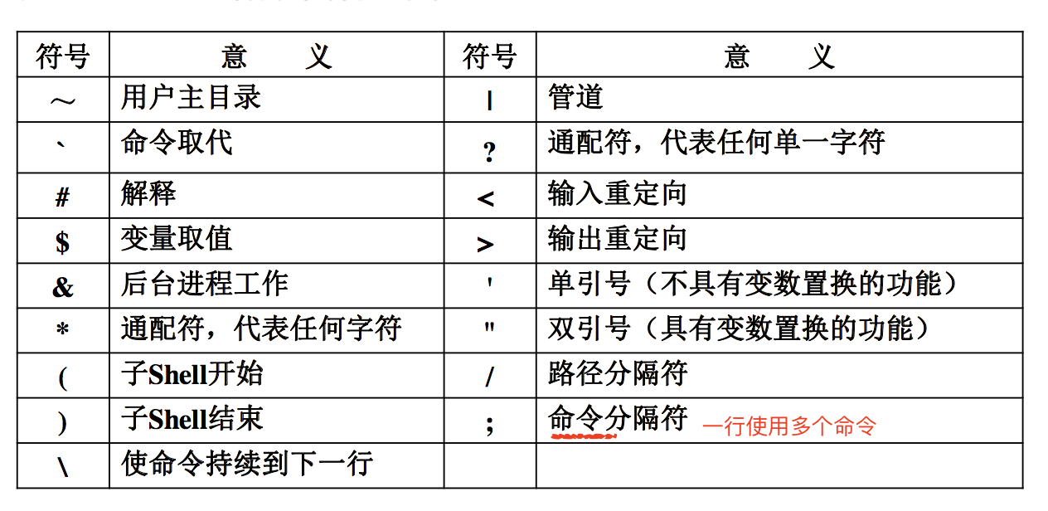

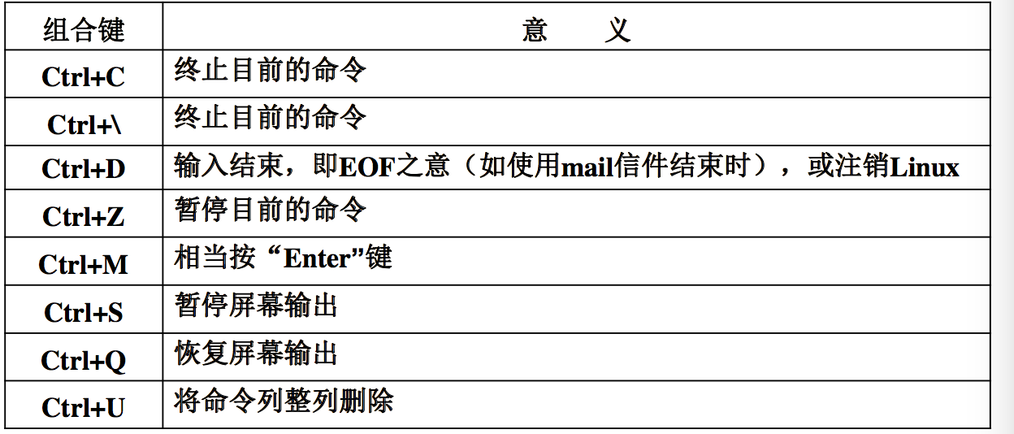

Ctrl+W 删除一个单词

Ctrl+R 最近一次命令

！！重复上一次命令



查看用户pp的属性的指令，是在/etc/passwd文件中查找

